Kostas Kubilinskas. Užduotis
- Surask internete kaip vadinasi rašytojas, rašantis eilėraščius?
- Surask žemėlapyje savo gimimo vietą.
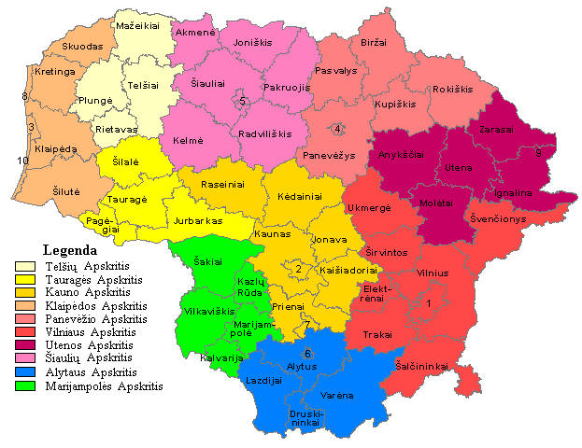
Dette bildet av Ukjent forfatter er lisensiert under CC BY-NC
- Išvardink keletą kalbų, į kurias išversta K. Kubilinsko kūryba
- Perskaityk internete dar vieną K.Kubilinsko eilėraštį.
- Parašyk perskaityto eilėraščio pavadinimą.
- Aprašyk arba iliustruok savo pasirinktą eilėraštį.
- Kaip manai, kiek K.Kubilinskas sukūrė eilėraščių per savo gyvenimą?
- Pabandyk sukurti eilėraštį.

